Hướng dẫn cài đặt NSO ( Local install)

Chuẩn bị:

* Một máy Linux có cấu hình 1vCPU và 4-8 Gb RAM (đối với môi trường lab nhỏ khoản 10 thiết bị)
* File cài đặt NSO và NEDs tải tại : <https://developer.cisco.com/docs/nso/#!getting-nso/downloads> (Yêu cầu đăng ký tài khoản )

Tiến hành:

Sử dụng máy CentOS7 để cài đặt NSO. Cài đặt các gói cần thiết để cài đặt:

|  |
| --- |
| yum install ant java-1.8.0-openjdk |

Sau khi cài đặt xong thì tiến hành tải file cài đặt NSO sẽ được file bin như hình bên dưới



Tiến hành bung nén file bằng lệnh

|  |
| --- |
| sh nso-5.3.darwin.x86_64.signed.bin |

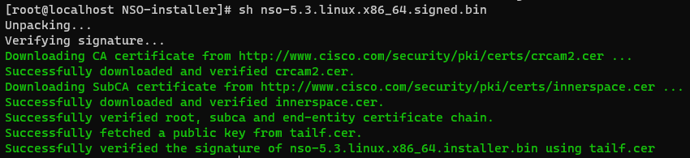

Sau khi giải nén sẽ được những file như sau:

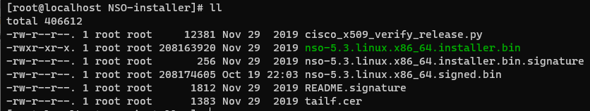

Trong đó file nso-5.3.linux.x86_64.installer.bin là file cài đặt. Sử dụng lệnh sau xem các tham số cài đặt.

|  |
| --- |
| sh nso-5.3.linux.x86_64.installer.bin --help |

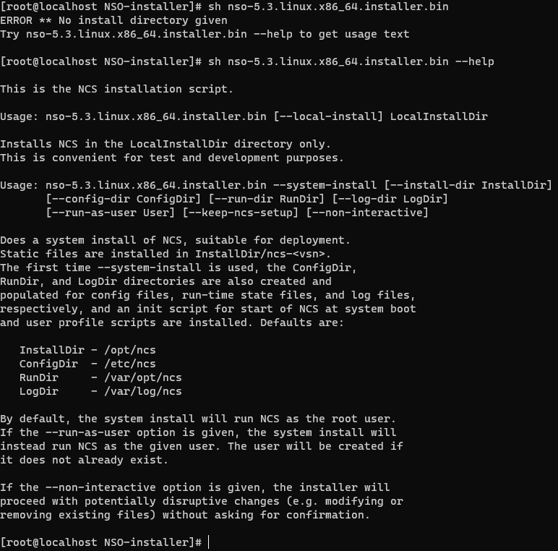

Ở đây để nhanh gọn thì sẽ sử dụng local install. Tạo thư mục cài đặt cho NSO

|  |
| --- |
| mkdir ~/nso-5.3 |

Cài đặt bằng lệnh:

|  |
| --- |
| sh nso-5.3.linux.x86_64.installer.bin –local-install ~/nso-5.3 |

Kết quả:

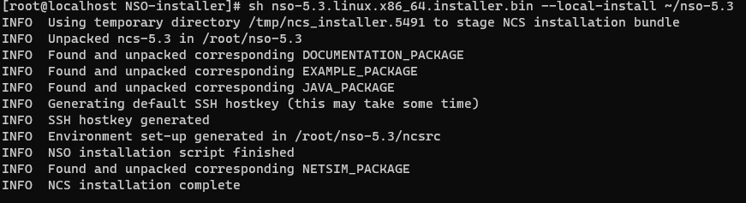

Tiến hành nhập các lệnh sau:

|  |
| --- |
| source ~/nso-5.3/ncsrc  ncs-setup ~/nsc-run |

Khởi chạy NSO bằng lệnh sau (mỗi lần khởi động lại máy Linux cần chạy lại lệnh này):

|  |
| --- |
| cd ~/ncs-run  ncs |

Sau khi chạy xong sử dụng trình duyệt web truy cập vào IP http://<IP server>:8080

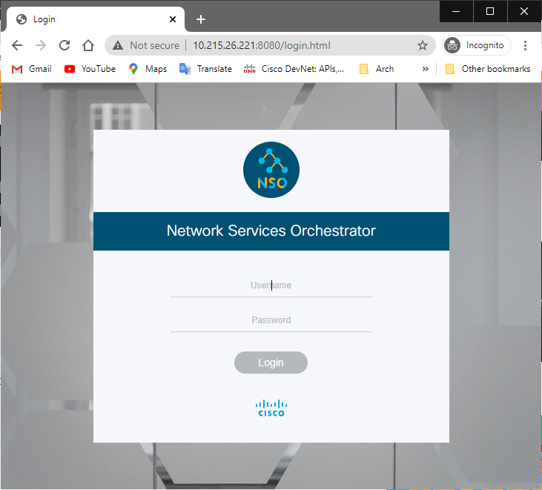

Username/password mặc đinh của NSO là admin/admin

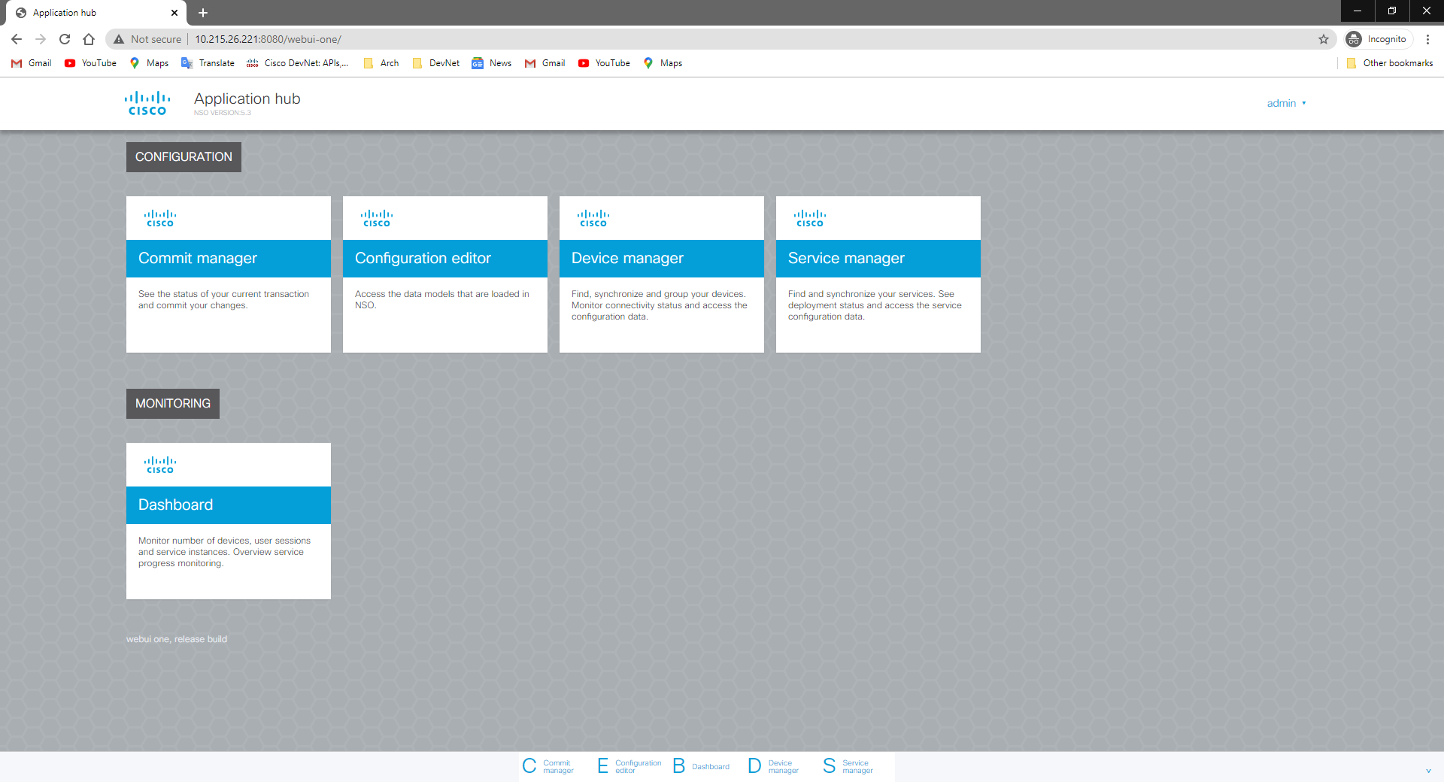

Tiến hành thêm các package NEDs vào NSO. Chuẩn bị các packages NEDs sẵn, ở đây sử dụng 2 packages NEDs là nxos và ios



Tiến hành bung nén bằng lệnh

|  |
| --- |
| sh ncs-5.3-cisco-ios-6.42.1.signed.bin |

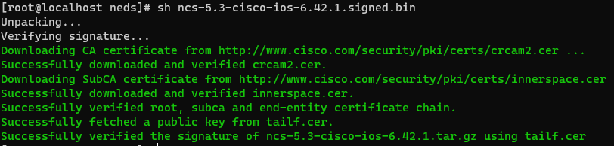

|  |
| --- |
| sh ncs-5.3-cisco-nx-5.13.1.1.signed.bin |

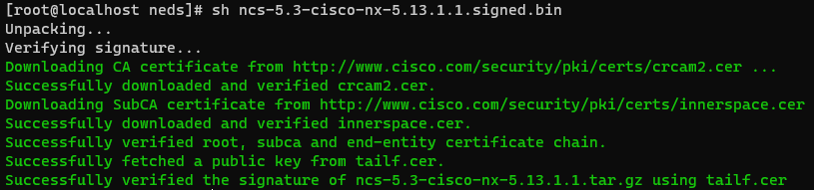

Sau khi bung nén sẽ được 2 file tar.gz 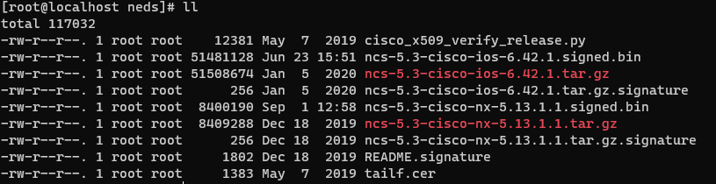

Tiến hành giải nén file tar.gz bằng lệnh

|  |
| --- |
| tar -xzf ncs-5.3-cisco-nx-5.13.1.1.tar.gz  tar -xzf ncs-5.3-cisco-ios-6.42.1.tar.gz |

Sau khi giải nén file tar.gz sẽ được 2 thư mục sau

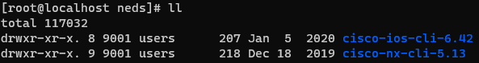

Sau đó chuyển 2 thư mục vào ~/nso-5.3/packages/neds bằng lệnh

|  |
| --- |
| mv cisco-* ~/nso-5.3/packages/neds/ |

Tiến hành cài đặt các gói NEDs bằng lệnh

|  |
| --- |
| ncs-setup --package ~/nso-5.3/packages/neds/cisco-ios-cli-6.42 \  --package ~/nso-5.3/packages/neds/cisco-nx-cli-5.13 \  --dest ~/ncs-run |

Tiến hành truy cập vào NSO bằng lệnh

|  |
| --- |
| ncs_cli -C -u admin  packages reload |

NSO sẽ tiến hành cài đặt các packages NEDs

Như vậy là hoàn tất việc cài đặt NSO trên Linux.